1 HttpServletRequest获取参数方法
可以使用HttpServletRequest获取客户端的请求参数，相关方法如下：
lString getParameter(String name)：通过指定名称获取参数值；
lString[] getParameterValues(String name)：通过指定名称获取参数值数组，有可能一个名字对应多个值，例如表单中的多个复选框使用相同的name时；
lEnumeration getParameterNames()：获取所有参数的名字；
lMap getParameterMap()：获取所有参数对应的Map，其中key为参数名，value为参数值。

2 传递参数的方式
传递参数的方式：GET和POST。
GET1 HttpServletRequest获取参数方法
可以使用HttpServletRequest获取客户端的请求参数，相关方法如下：
lString getParameter(String name)：通过指定名称获取参数值；
lString[] getParameterValues(String name)：通过指定名称获取参数值数组，有可能一个名字对应多个值，例如表单中的多个复选框使用相同的name时；
lEnumeration getParameterNames()：获取所有参数的名字；
lMap getParameterMap()：获取所有参数对应的Map，其中key为参数名，value为参数值。

2 传递参数的方式
传递参数的方式：GET和POST。
GET：
l地址栏中直接给出参数：http://localhost/param/ParamServlet?p1=v1&p2=v2；
l超链接中给出参数：<a href=”http://localhost/param/ParamServlet?p1=v1&p2=v2”>???</a>
l表单中给出参数： <form method=”GET”action=”ParamServlet”></form>
lAjax暂不介绍
POST：
l表单中给出参数：<form method=”POST”action=”ParamServlet”>…</form>
lAjax暂不介绍

3. 单值参数的接收
单值参数包括单选，单值下拉框，文本，隐藏域
无论是GET还是POST，获取参数的方法是相同的。
：
l地址栏中直接给出参数：http://localhost/param/ParamServlet?p1=v1&p2=v2；
l超链接中给出参数：<a href=”http://localhost/param/ParamServlet?p1=v1&p2=v2”>???</a>
l表单中给出参数：<form method=”GET”action=”ParamServlet”>…</form>
lAjax暂不介绍
POST：
l表单中给出参数：<form method=”POST”action=”ParamServlet”>…</form>
lAjax暂不介绍

3. 单值参数的接收
单值参数包括单选，单值下拉框，文本，隐藏域
无论是GET还是POST，获取参数的方法是相同的。
表单根据每个表签的name获得值
//根据请求中的key获得值
String name=request.getParameter("name");
String age=request.getParameter("age");
String gender=request.getParameter("gender");
String job=request.getParameter("job");
System.out.println(age+name+gender+new Integer(job));
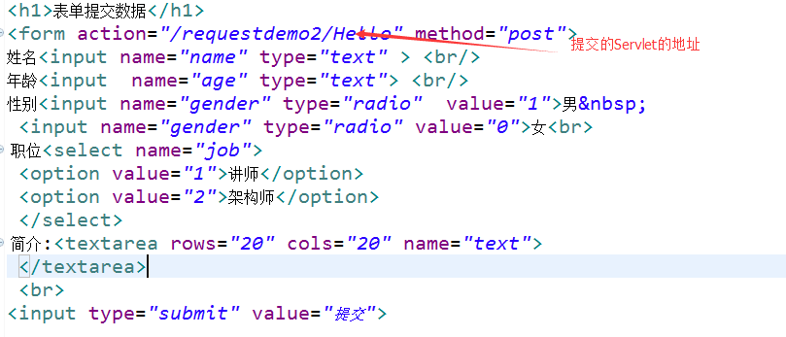
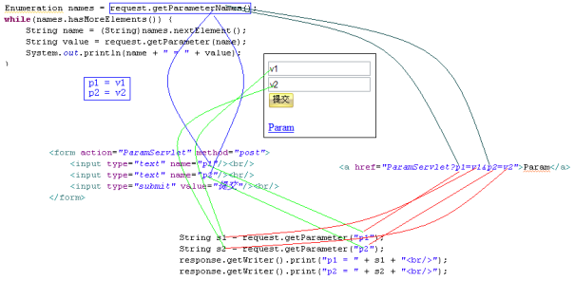

4 多值参数接收
多值参数主要就是多选checkbox
例如在注册表单中，如果让用户填写爱好，那么爱好可能就是多个。那么hobby参数就会对应多个值：
//接收多选
String[] favo=request.getParameterValues("favot");
for(String val:favo){
System.out.println(val);
}
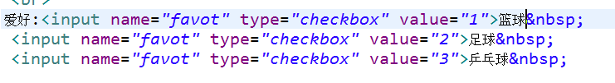
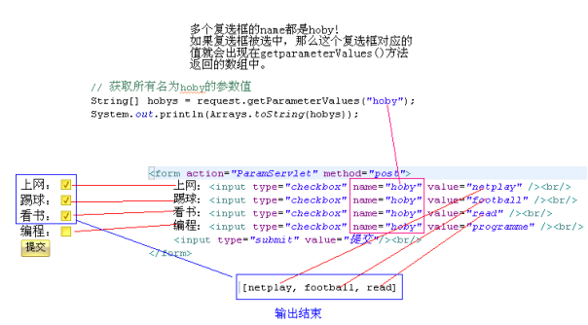
单值参数，也可以使用request.getParameterValues(String)获取，其实当参数的值是单个的时候，同样可以使用request.getParameterValues(String)方法来获取参数值，不过这个参数返回的值为String[]，这时我们需要再去获取数组下标0的元素。

；
lEnumeration getHeaderNames()：获取所有请求头名称；
适合于不知道文本的所有name的情况和动态表单使用
//获得表单中所有的文本域的name
Enumeration<String> parname=request.getParameterNames();
while(parname.hasMoreElements()){
//获得每个文本域的name
String name=parname.nextElement();
//根据文本域的name获得值
String[] pval=request.getParameterValues(name);
//输出文本域的name
System.out.print(name+":");
for(String p:pval){
//输出相应文本域的值
System.out.print(p+" ");

}

lMap getParameterMap()：获取所有参数对应的Map，其中key为参数名，value为参数值。
//获得表单中所有文本域的name和值以Map方式来存储
Map map=request.getParameterMap();
//获得Map的key（就是表单中文本域的name）
Set<String> set=map.keySet();
for(String name:set){
//获得每个文本域所对应的值
System.out.print(name+": ");
String[] value=(String[]) map.get(name);
for(String val:value){
System.out.print(val);
}
